Pobyt rehabilitacyjny!!!
(dla osób z dofinansowaniem PFRON i bez dofinasowania)
JAROSŁAWIEC
10 – 23.06.2023 R. (14 DNI)
Wyjątkowy odpoczynek i kuracja w Ośrodku Wczasowo – Rehabilitacyjnym
Jarosławiec to nadbałtycka wieś letniskowa, pięknie położona na Przylądku Jarosławiec, niedaleko Darłowa, nad Jeziorem Wicko. Położenie wioski na wysokim klifie sprawia, że dookoła roztaczają się fantastyczne widoki. Jarosławiec od lat cieszy się powodzeniem wśród turystów. Można tu doskonale wypocząć, korzystając m.in. z 7 – kilometrowej plaży, lasu sosnowego
oraz licznych tras rowerowych. Wśród atrakcji wymieniana jest: 33,3 metrowa latarnia morska, Muzeum Bursztynu, Kraina Motyli, Kraina Papug oraz Labirynt Luster. Zdrowe powietrze nasycone jodem korzystnie wpływa na układ oddechowy wypoczywających.
Ośrodek Wypoczynkowy BARKA położony jest w centrum miejscowości, ok. 200 m od morza. Oferujemy Państwu pokoje 2-, 3 - osobowych z balkonem w budynku hotelowym.
Teren Ośrodka jest ogrodzony i bezpieczny. Opieka medyczna przez całą dobę, dwie serie zabiegów terapeutycznych w turnusie zgodnie z zaleceniem lekarza oraz kryty basen
z podgrzewaną wodą.
Koszt pobytu: 3 559 zł/osoba
Zniżka dla Członków PTTK i właścicieli Karty Pabianiczanina | 4 %
oraz dla pozostałych osób wpłacających do 30 marca 2023 r. | 50 zł

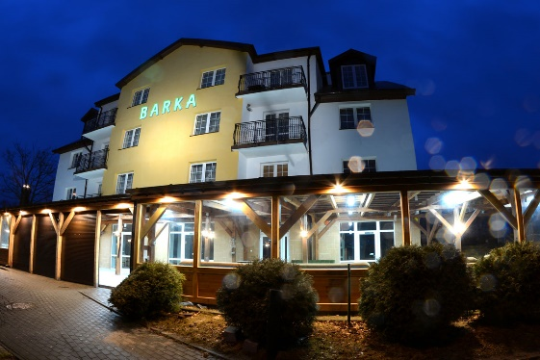
ZNIŻEK NIE ŁĄCZYMY !!!
Zapewniamy:
➢ przejazd
➢ nocleg w pokojach 2 –, 3- osobowych z balkonami
➢ całodzienne wyżywienie we własnej stołówce – 3 posiłki (kuchnia domowa)
+ podwieczorek w formie szwedzkiego stołu
- opiekę medyczną przez całą dobę
➢ 2 zabiegi dziennie ( w dni robocze) zgodnie z zaleceniem lekarza
➢ korzystanie z basenu ( w dni robocze)
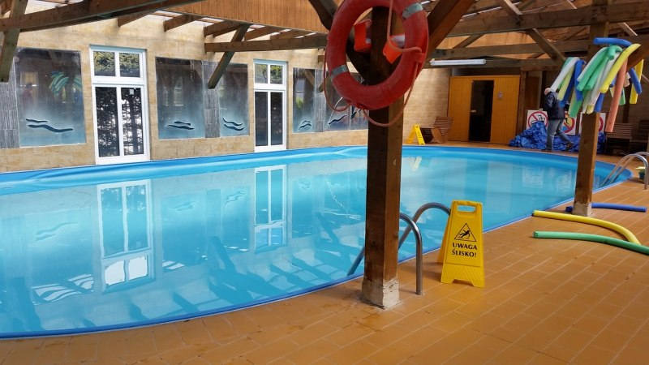
➢ zabawę taneczną ze słodkim poczęstunkiem
➢ ognisko z pieczeniem kiełbasek
➢ wieczorki taneczne, spotkania integracyjne
➢ wycieczki piesze
➢ ubezpieczenie NNW 

➢ opiekę pilota

Cena nie zawiera:
➢ opłaty klimatycznej
➢ dopłaty pokoju 1- osobowego (pokój bez balkonu) 600 zł/pobyt
Informacja!
Biuro PTTK zastrzega sobie możliwość zmiany w programie oraz w cenie imprezy organizowanej przez nasz Oddział z przyczyn od nas niezależnych.
Z powodu niewystarczającej ilości zgłoszeń wyjazd może być odwołany. Niniejsza oferta nie stanowi oferty w rozumieniu kodeksu cywilnego, a dane w niej zawarte mają jedynie charakter informacyjny i mogą ulec zmianie przez organizatora

PTTK Oddział – Pabianice, 95 – 200 Pabianice ul. Traugutta 2 , tel. (42) 215-59-46, 502 556 221
pttkpabianice@onet.eu biuro@pabianice.pttk.pl http://pabianice.pttk.pl

